ФОТОГАЛЕРЕЯ


Рок опера А. Журбина и Ю. Димитрина
«Орфей и Эвридика»

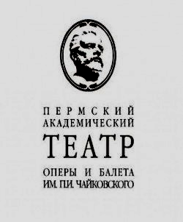

1978

РОК-БАЛЕТ «ОРФЕЙ И ЭВРИДИКА»

Хореографическая версия оперы.
(под фонограмму - музыка и текст либретто –
ВИА «Поющие гитары»)

Постановщики

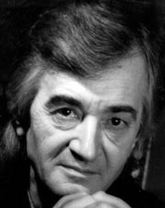  Хореография  Николая  Боярчикова. | 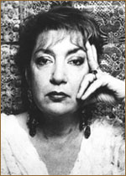  Художник  Алла Коженкова.

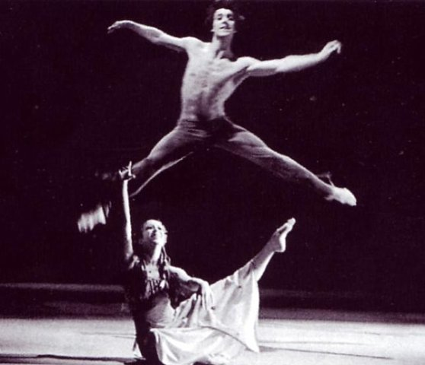  Эвридика – Р. Кузмичева, Орфей – А. Высочин | 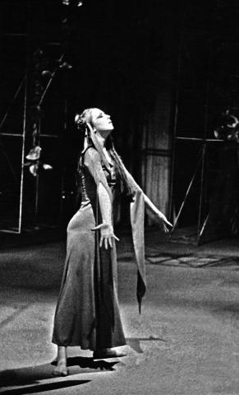  Эвридика – Р. Кузьмичева

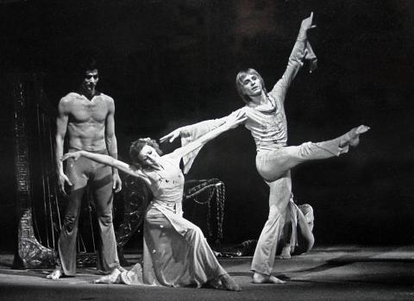  Г. Фролова, В. Дубровин, Д. Асауляк. | 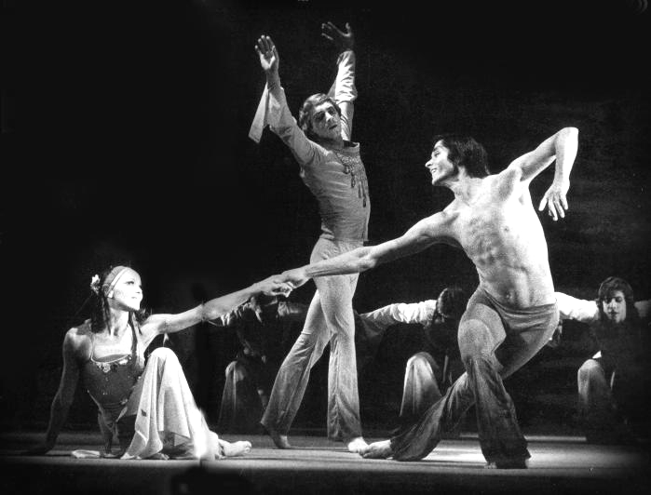  Г. Шляпина, В. Кузовенко, В. Дубровин

Н. Боярчиковым и А. Коженковой в 1979-1980 гг. поставлены хореографические версии рок-оперы «Орфей и Эвридика»
так же в оперных театрах Харькова и Самарканда.

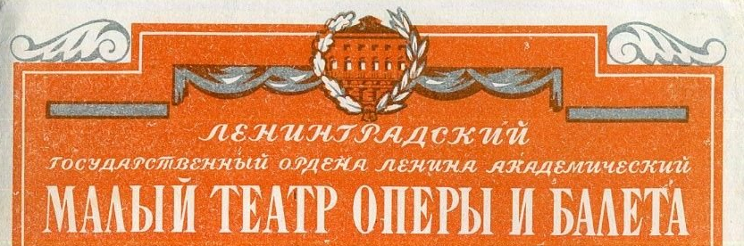

РОК-БАЛЕТ «ОРФЕЙ И ЭВРИДИКА»

Хореографическая версия оперы.
(под фонограмму - музыка и текст либретто –
ВИА «Поющие гитары»)

1986 год

Хореография Николая Боярчикова

Художник Алла Коженкова.

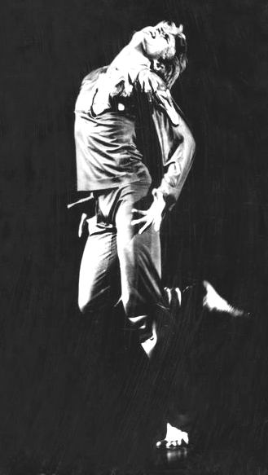 | 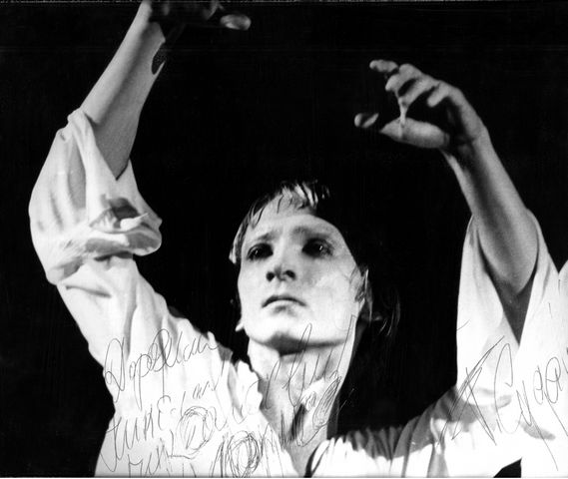

Белорусский государственный
академический музыкальный театр

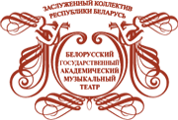
2004 год
РОК-ОПЕРА-БАЛЕТ
«ОРФЕЙ И ЭВРИДИКА»

Художественный руководитель постановки – А. Исаев
Балетмейстер-постановшик - К. Шморгонер
Художник - Р. Иванов

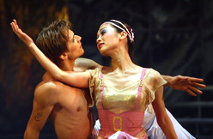 | 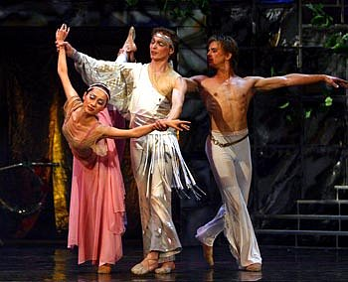

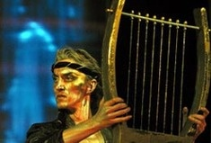 | 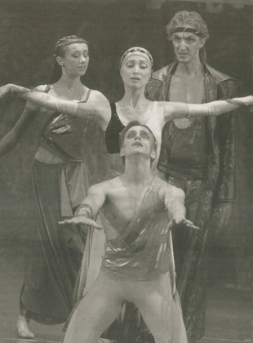

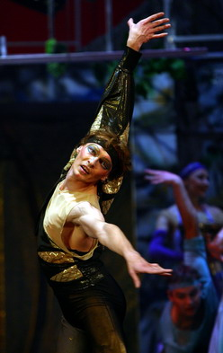 | 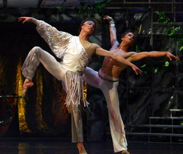

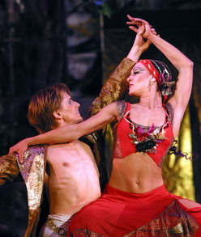 | 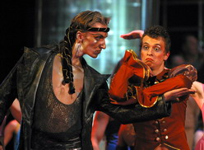

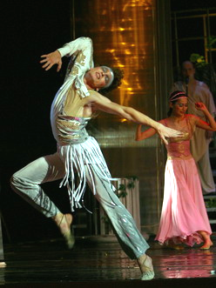

Орфей – Андрей Кузнецов, Эвридика - Юлия Дятко,
Харон - Сергей Глух, Фортуна - Наталья Ковш.
***

